2019年秋朝天区五校联考九年级第一次阶段性教学评估物理试卷
学校 班级 姓名 试场 考号
……………………………………密………………………………………………封…………………………………………线…………………………………………

供卷学校 命题者 审核者
考试时间 70分钟 总分 90 分
一、单项选择题（共10题，每小题3分，共30分．每小题只有一个选项是正确的，请把正确选项的字母填写在对应的括号内）
1．下列事例中，能表明分子在不停地做无规则运动的是（ ）
A．扫地时，灰尘四起 B．花开时，花香满园[来源:学&科&网]
C．下雪时，雪花飘飘 D．刮风时，黄沙扑面
2．小曦用高压锅帮妈妈煲鸡汤时，联想到了许多物理知识。下列说法不正确的是
A. 高压锅煲汤更快是因为液面上方的压强越大，液体的沸点越高
B. 鸡汤沸腾过程中吸收热量，温度不变，内能不变
C. 煲鸡汤过程中，限压阀转动，此过程的能量转化与内燃机的做功冲程相似
D. 限压阀口“烟雾缭绕”，这是水蒸气液化形成的小水珠
3．下列图形中，属于内能转化为机械能的是（ ）
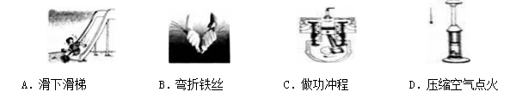4．一瓶煤油用掉一半后，剩下的煤油（ ）
A．密度、比热容和热值都不变 B．比热容和热值不变，密度变为原来的一半
C．热值和密度不变，比热容变为原来的一半 D．密度和比热容不变，热值变为原来的一半
5.对下列现象的解释，正确的是（ ）
A．用手捏海绵，海绵的体积变小了，说明分子间有间隙
B．在空调房间吸烟时，会看到烟雾在空中弥漫，这是分子的无规则运动
C．“破镜难重圆”是因为固体分子间只存在着排斥力
D．“花气袭人知骤暖”说明温度升高，分子的热运动加剧
6．在铜、塑料、橡胶、人体、干木材、大地等几种物质中，下列四组选择中都是导体的一组是:
A. 铜、人体、大地 B.人体、干木材、大地
C.塑料、橡胶、干木材 D. 铜、塑料、人体
7. 小明根据下表所提供的几种物质的比热容得出以下结论，其中正确的是（ ）
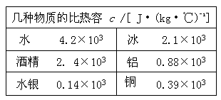A．质量相同的水和冰，降低相同的温度，冰放出的热量较多；
B．液体的比热容一定大于固体比热容；
C．质量相等的水和酒精，吸收相等的热量后（均未沸腾），酒精的温度变化较大；
D．质量相等的铝块和铜块吸收相等的热量后，铝块升高的温度一定较高
8．有甲、乙、丙三个轻质小球，甲球带正电，将甲与乙、丙靠近时，它们相互作用的情况如图所示。则下列判断正确的是（ ）
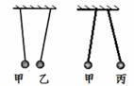A.乙球一定带负电，丙球可能带正电
B.乙球一定不带电，丙球可能带负电
C.乙球可能带负电，丙球一定带正电
D.乙球可能不带电，丙球一定带负电
9．下列说法中不正确的是（ ）
A．电源是把其他形式的能转化为电能的装置;
B．金属中的电流方向跟自由电子定向移动的方向相反;
C．验电器的工作原理是：同种电荷相排斥;
D．马路上的路灯，他们同时亮、同时灭，因此是串联的。
10．汽车装有安全带未系提示系统，当乘客坐在副驾驶座椅上时，座椅下的开关S1闭合，若未系安全带，则开关S2断开，仪表盘上的指示灯亮起，蜂鸣器工作；若系上安全带，则开关S2闭合，指示灯熄灭，蜂鸣器不工作。图设计的电路图正确的是（ ）
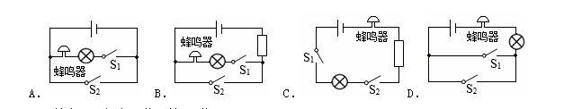
二、填空题（每空1分，共22分）
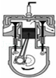11、涮火锅是四川人最喜爱的美食之一，走近美食街远远地就能闻到火锅的香味，这是由于分子在永不停息地做 ，涮火锅时是通过 方式改变食物内能的。
12、由于玻璃的原子核对核外电子的束缚本领比绸子的弱，玻璃棒和绸子摩擦时，一部分 转移到绸子上，使玻璃棒带 电．
13、同种物质做成的甲、乙金属块降低相同的温度后，放出的热量之比是2：1，，甲、乙两金属块的比热容之比是________ ，质量之比是________。
14、如图所示是热机的______ 冲程；一台单缸四冲程汽油机的飞轮转速为1200r/min，该汽油机每秒钟完成做功______次．若该汽油机的效率为30%，完全燃烧10kg的汽油放出的热量可以对外做功________ J（汽油的热值为4.6×10⁷J/kg）。
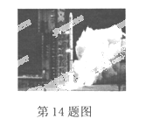15、如图是今年12月2日我国用长征火箭发射“嫦娥三号”卫星时的壮观情景．火箭发射升空时，燃料通过燃烧将化学能转化为燃气的 能，再转化为火箭的机械能；火箭的燃料使用液态氢，主要是因为它的密度小且 大．
16、为了测定铅的比热容，把质量为200g的铅块加热到98℃，再投入到80g的12℃的水中，待稳定后水的温度为18℃．若不计热损失，则水吸收的热量____J．铅的比热容______J/（kg•℃）。
17、将质量、初温相同的铝、铜、铁三个实心球，浸没在沸水中煮较长的一段时间，则三个球的温度________（填“相同”或“不相同”）。从沸水中吸热最多的是________球，热传递的条件是两个物体要有不同的 ．（C铝›C铁›C铜）
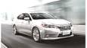18、如图所示为国产油电混合动力汽车，给汽车蓄电池充电时，蓄电池相当于 （选填“用电器”或“电源”）；汽车各转向灯能独立工作，因此转向灯间是 联的。
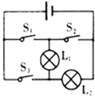19、如图所示电路，使灯L1、L2串联，应闭合开关________；要使L1、L2并联，应闭合开关________，；如果闭合S1、S3 ， 断开S2 ， 灯________亮；如果闭合开关 ________会出现短路，这绝不允许。
三、作图与实验探究题（20、21题每小题2分，21~23题每空2分，共24分）
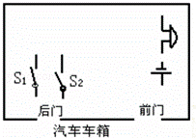20、为了方便乘客下车，一些大城市的公交车的后门两侧扶手上各装有一个按钮（如下左图所示，相当于一个开关），想要下车的乘客只要按下任何一个按钮，装在驾驶台上的电铃都会发声，提醒司机有乘客需要下车，请按要求将电路图补充完整．

21、请根据图甲电路图，连接好图乙实物电路（导线不允许交叉）．
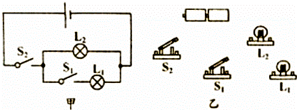

22．如图甲所示，在“探究不同物质的吸热能力”的实验中：
…………………………………………密……………………………………………………封………………………………………………线……………………………………
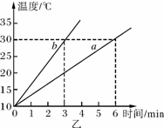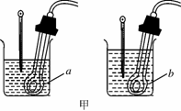(1)在两个相同的烧杯中加入初温相同、________相同的水和煤油(ρ水＞ρ煤油)。选用相同电加热器的目的是：使水和煤油在相同时间内____________________。
(2) 水和煤油的温度随时间变化的图象如图乙所示。
① 根据图甲可判断出a物质是________________。
② 根据图乙可判断出_______________吸热能力强（选填“a”或“b”）。
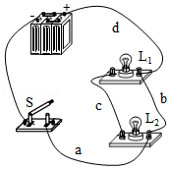23．小刚和小强在组成串并联电路的实验中
（1）在连接过程中，开关应该是 （选填“断开”或“闭合”）的。
（2）小刚连接了如图所示电路，如果合上开关，两个灯泡都将 （选填“不会发光”或“会被烧坏”），出现 （选填“断路”、“短路”或“通路”）现象。
（3）小刚想将电路全部拆散，重新连接。小强认为只需拆除 这一根导线，就能成为串联电路（选填a、b、c、d）。
（4）小刚发现做眼保健操时，各教室的有线扬声器是同时开播，也是同时停播的。它们的连接方式是 联，原因是它们 （选填“能”或“不能”）独立工作。
四、综合与应用题（共14分，每题各7分）
24.某中学锅炉房每天要将2000kg水从20℃加热到100℃.求：
（1）这些水要吸收热量为多少？
（2）用煤气作为燃料来烧水，设煤气完全燃烧释放热量的80%被水吸收，煤气完全燃烧要放出多少热量？
（3）学校每天因烧水要消耗多少煤气？（煤气的热值q=4.2×107J/ kg）

25.随着国民经济的发展，汽车已走进家庭。一辆小轿车以某一速度在平直胳面上匀速行驶50km，消耗汽油5 L。若这些汽油完全燃烧放出的热量有30%用来驱动汽车做有用功，求：
（1）这些汽油完全燃烧放出的热量；
（2）这辆轿车以该速度匀速行驶时受到的阻力。

2019年秋朝天区五校联考九年级第一次阶段性教学评估物理参考答案
一、选择题
1——10题B、B、C、A、D、A 、C、C、D、B
二、11、无规则运动，热传递
12、电子，正[来源:Z,xx,k.Com][来源:学|科|网Z|X|X|K]
13、1:1, 2:1
14、排气， 10, 1.38×10⁸
15、内，热值
16、2016, 126
17、相同，铝，温度
18、用电器，并
19、S₁, S₂ S₃, L₂ , S₁ S₂
三、20、略

- 略
[来源:学科网]

22、（1）质量，吸收相同的热量
（2）水， a
23、(1 )、断开
（2）不会发光，短路
（3）b,
（4）并，能
四、24、 （1）6.72×10⁸ （3分）
（2）8.4×10⁸（2分）
（3）20（2分）

25、（1）1.61×10⁸ （3分）
（2）966 （4分）[来源:学科网]

